**PRAKTIKUM 06**

**Enkapsulasi**

**Latihan Membuat Game**

(Disusun Untuk Tugas Kuliah Praktikum Pemograman Berorientasi Objek (A) Semester 3)



**Karin Lina Safitri**

**4523210056**

Dosen Pembimbing :

**Adi Wahyu Pribadi , S.Si., M.Kom.**

**FAKULTAS TEKNIK**

**UNIVERSITAS PANCASILA**

**JAKARTA**

**2024**

* Main java

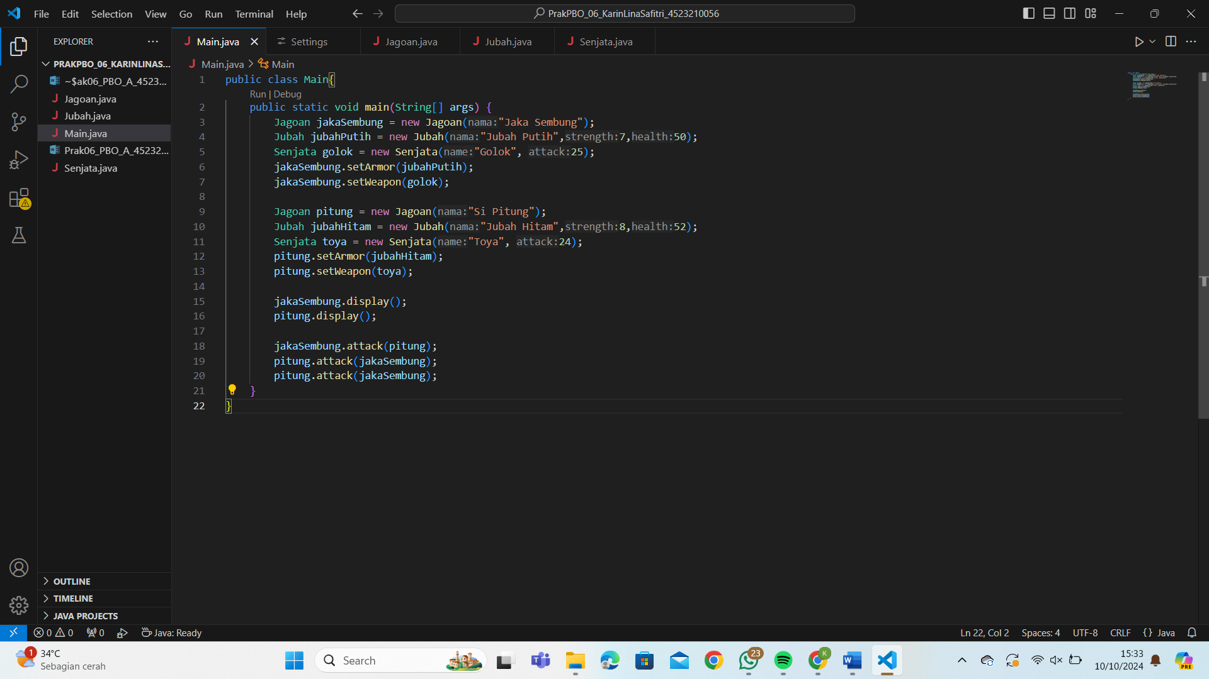

* Jagoan.java

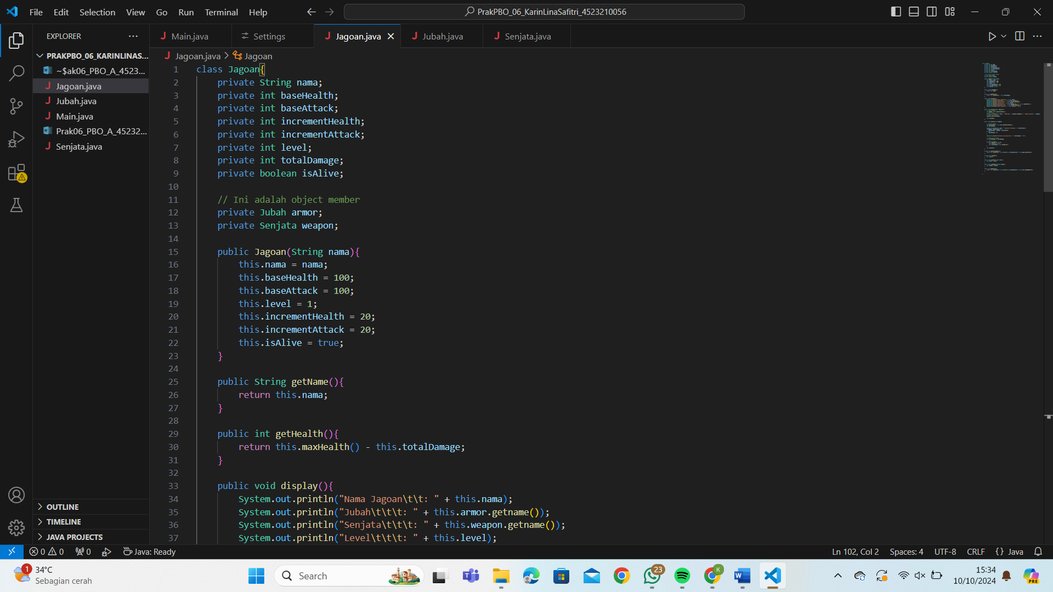

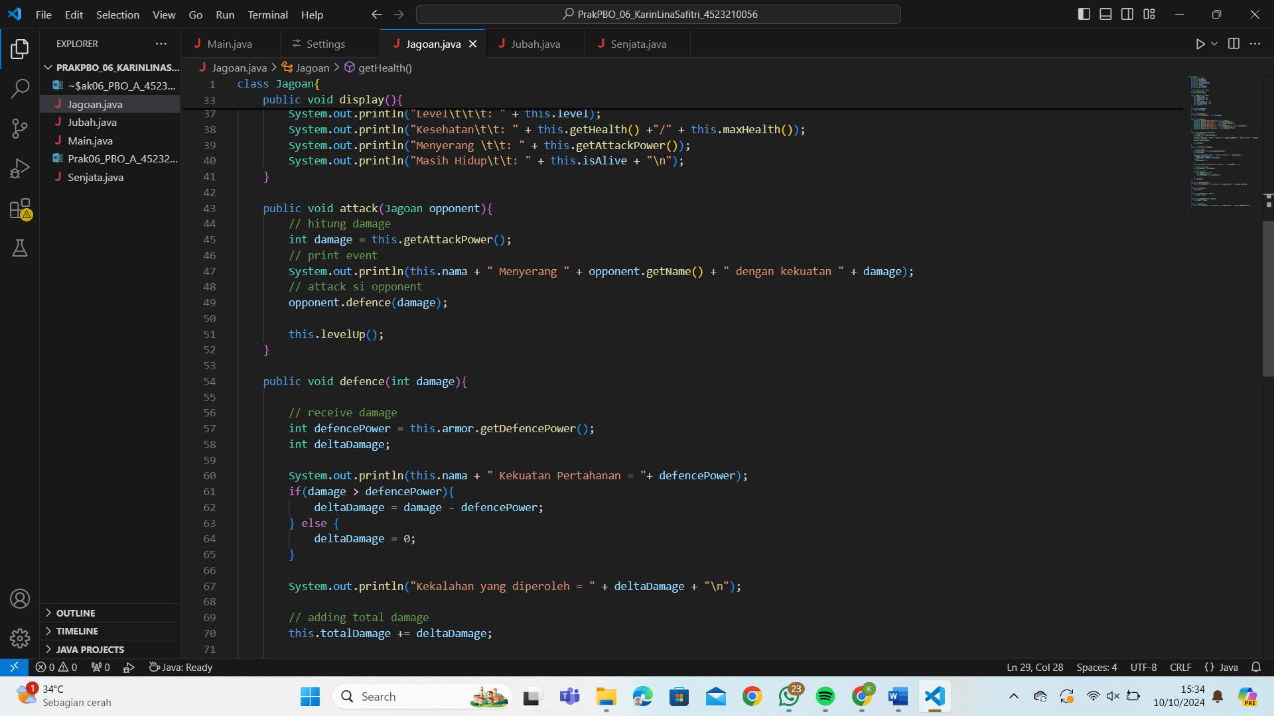

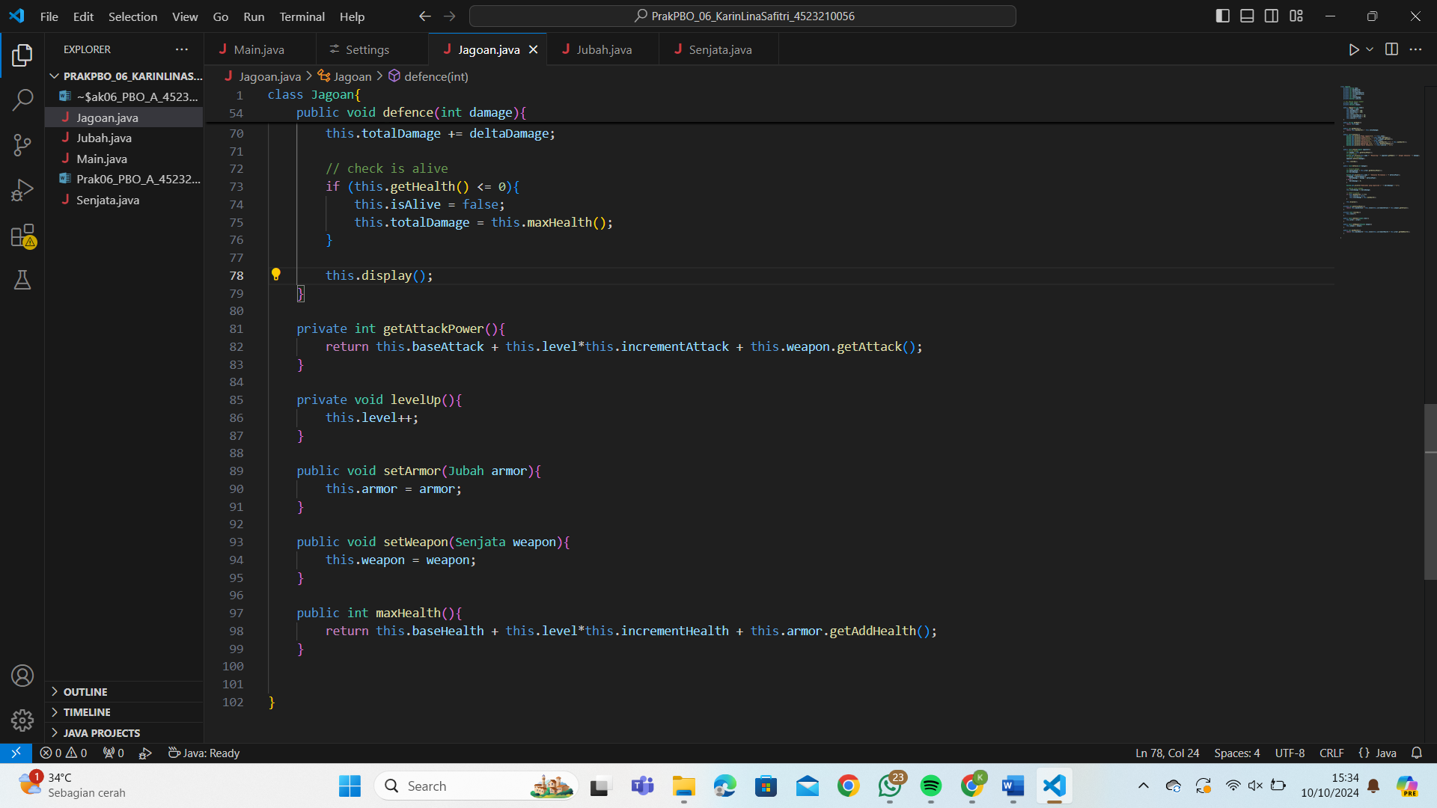

* Jubah.java

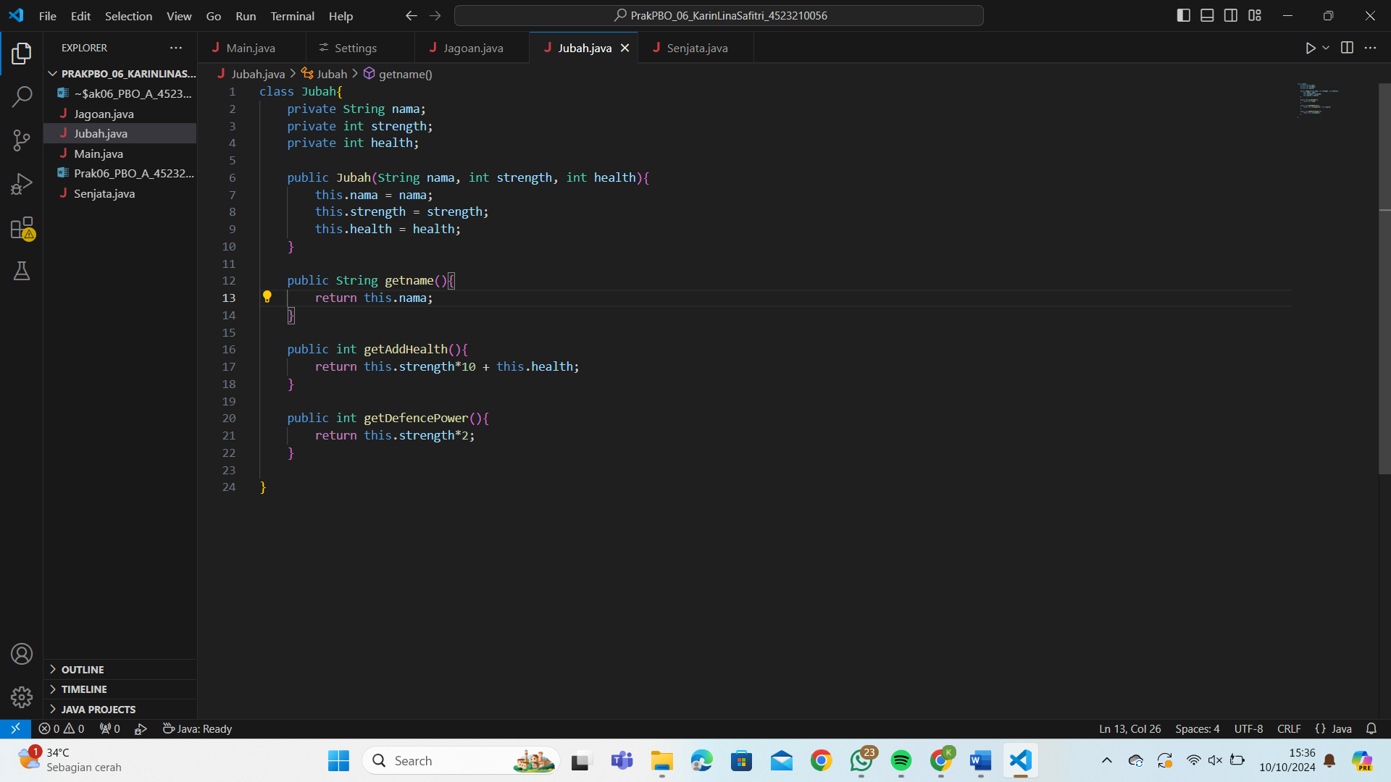

* Senjata.java

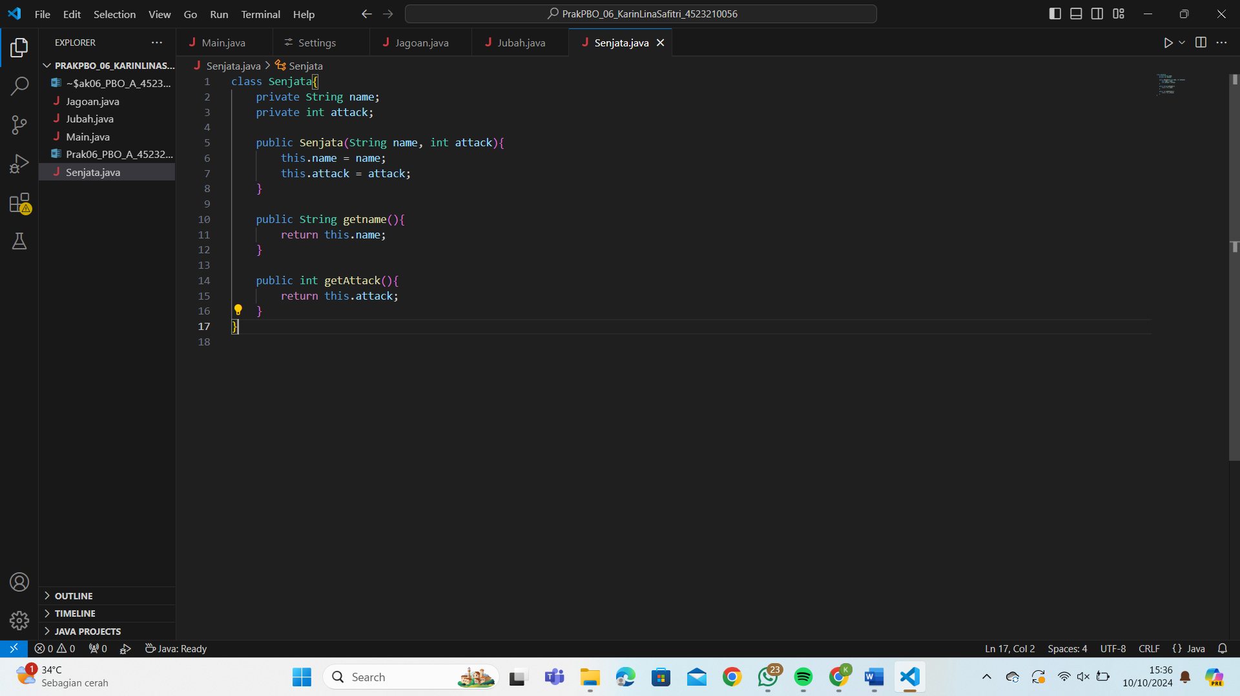

* Hasil Running

